
Издается с 2014 года раз в квартал
(в электронном виде)
Август 2022 года

выпуск №3
В этом выпуске:
1. «Сохраним защиту вместе»
стр.1
2. Профилактика ботулизма
стр.3
3. Инфекции, передающиеся половым путем: подумай о будущем! стр. 5
4. О контроле загрязненности продуктов питания радионуклидами стр. 7
5. Профилактика ОКИ, в том числе вирусной этиологии стр. 9


Сохраним защиту вместе
Наступило долгожданное лето, солнышко ласково пригрело нас своими лучами. Нам стало душно в защитных масках, мы почувствовали уверенность от защиты после вакцинации против коронавирусной инфекции. А ведь действительно, иммунная прослойка, созданная общими усилиями, дала вирусу отпор.
Уровень заболеваемости инфекцией COVID-19 в настоящее время самый низкий за всю пандемию - регистрируются единичные случаи заболевания, в основном в легкой или среднетяжелой форме.

Но защиту от заболевания нужно не только получить, но и сохранить. Уровень защитных антител после вакцинации постепенно снижается и для того, чтобы восстановить защитные свойства иммунитета нужна бустерная вакцинация.

Проводится она через 6 месяцев после законченного основного курса иммунизации с использованием вакцины Спутник Лайт (в некоторых случаях могут применяться и другие препараты- например второй компонент вакцины Спутник V или вакцина Vero Cell Sinopharm).


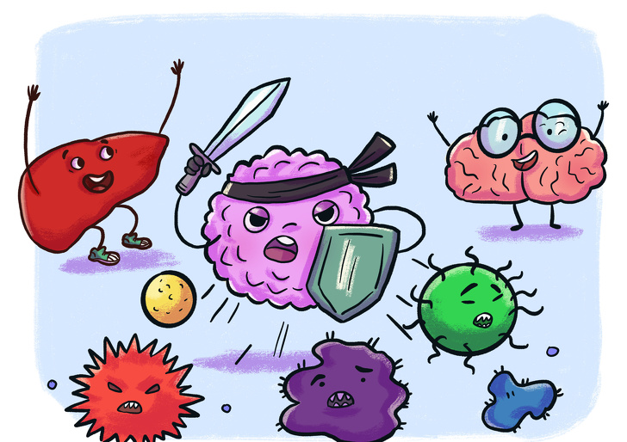
Лето – идеальная пора для проведения вакцинации, ведь дети на каникулах, взрослые в отпусках, погода радует солнечным днями, соответственно контактов для распространения различных вирусов намного меньше, а следовательно, нет и противопоказаний.

Поэтому подпитать свой иммунитет нужно не только витаминами с грядки, но и защитой в виде бустерной вакцинации.
Осенью ожидается подъем заболеваемости острыми респираторными инфекциями, в т.ч. и инфекцией COVID-19.

Этому способствуют различные факторы – это и постепенное снижение количества антител у лиц, получивших полный курс вакцинации, и формирование новых коллективов в школах и садах, окончание отпускной кампании, что приводит к большей скученности как в транспорте, так и на работе.

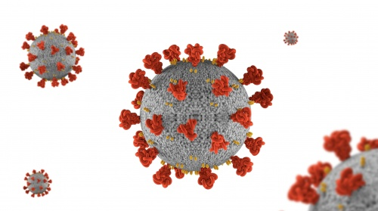
В наших силах противостоять инфекции и предотвратить ее распространение. Сохраните защиту – сделайте бустерную вакцинацию!
Профилактика ботулизма
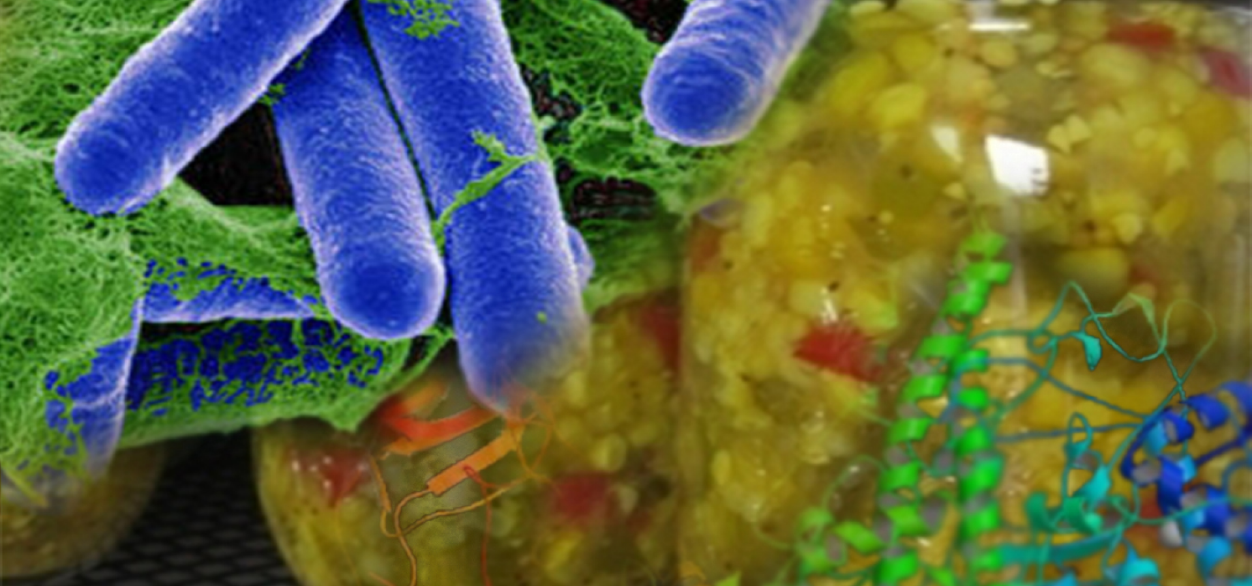
Ботулизм – тяжелое пищевое отравление, поражающее центральную нервную систему, которое может закончиться смертельным исходом.
Все случаи заболеваний связаны с употреблением непотрошеной вяленой, соленой рыбы домашнего приготовления (плотва, тарань и другая речная рыба).
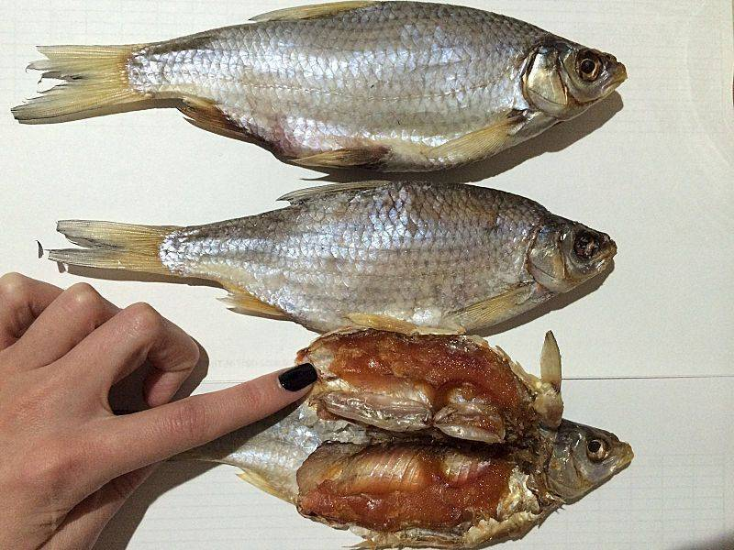
Заболевание зарегистрировано в Светлогорском, Речицком районах и г.Гомеле.
Пострадали взрослые люди

Возникает ботулизм при употреблении в пищу продуктов, содержащих токсины ботулиновой палочки. Споры этого микроорганизма содержатся в почве и могут с землей загрязнить пищевые продукты. Споры благоприятно прорастают при хранении продуктов при комнатной температуре и недостаточной термической обработке продуктов. А в отсутствии кислорода в продуктах происходит накопление ботулинического токсина, выделяемого микроорганизмом.
Отравление ботулизмом через рыбу происходит только при употреблении соленой вяленой рыбой домашнего приготовления. Это объясняется тем, что в отварной или жареной рыбе при термической обработке токсин разрушается. Соленые рыбопродукты употребляются без тепловой обработки. В кишечнике живой рыбы палочка ботулизма обнаруживается редко, а в уснувшей - часто. В уснувшей рыбе быстро идет образование токсина. Если в рыбе до просаливания образовался токсин, то он не уничтожается под влиянием даже высоких концентраций соли.
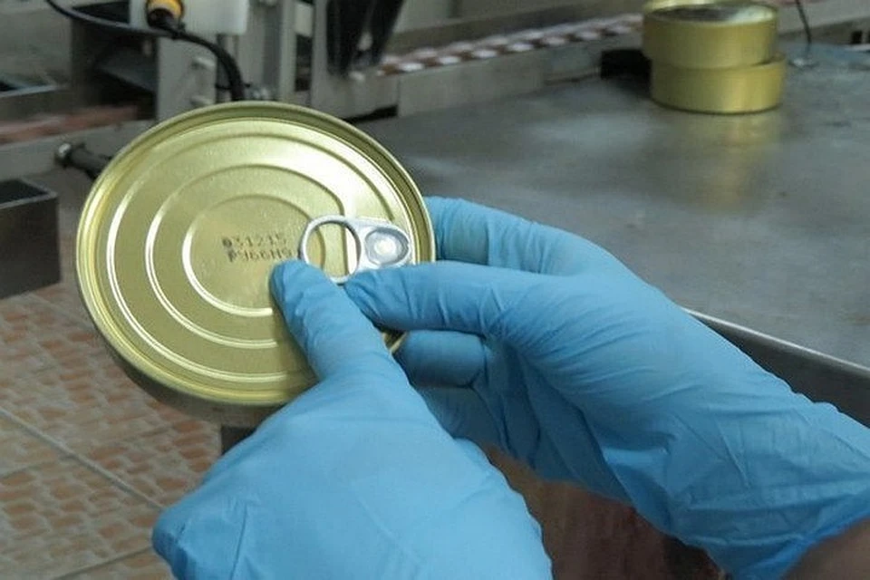
Ботулинический токсин накапливается в пищевом продукте гнёздно, не изменяет вкус, запах и цвет продуктов, в консервах возможно развитие бомбажа (вздутие банок), поэтому часть употребивших такой продукт людей может заболеть, а часть – нет.

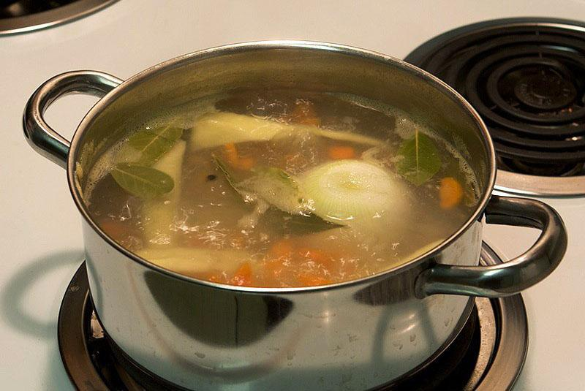
Ботулотоксин не разлагается при солении, замораживании, мариновании. Кипячение разрушает токсин через 15-30 мин. Для полного обезвреживания возможно зараженных ботулиническим токсином кусков мяса или рыбы необходима варка не менее часа.
Ранние симптомы ботулизма - ухудшение зрения («сетка», «туман», двоение в глазах, опущение век), сухость во рту, изменение речи, головная боль и слабость в мышцах. В начальном периоде может наблюдаться тошнота, рвота, иногда боли в животе. Голос становится слабым, речь невнятная, глотание и дыхание затруднены. Смерть наступает от остановки дыхания.

При первых симптомах необходимо обращаться за медицинской помощью и не заниматься самолечением.

С целью сохранения здоровья рекомендуем рыбу после улова быстро выпотрошить, промыть проточной водой и хранить в условиях холода. Солить необходимо большими порциями соли, соблюдать технологию соления, не сокращать время посола и осуществлять его при температуре не выше 5⁰С. Икру лучше не употреблять.
При приготовлении домашней консервации советуем придерживаться следующих правил:
недопустимо консервировать давно снятые, с признаками порчи и гнили овощи, фрукты, ягоды и грибы, перед консервированием их необходимо хорошо отмыть от частиц земли;
засолку грибов не следует производить в герметически закрытых банках, добавлять в рассол растительное масло, т.к. это создает безкислородную среду;
следует строго соблюдать правила стерилизации банок, крышек и режим тепловой обработки продуктов в домашних условиях;
нельзя нарушать общепринятую технологию приготовления: уменьшать количество соли, уксуса, сокращать время тепловой обработки.

Хранить домашние консервы необходимо при низких температурах, обязательно отбраковывать и уничтожать бомбажные (вздутые) банки.
Придерживаясь этих рекомендаций можно избежать заболевания ботулизмом и сохранить здоровье себе и своим близким!

Инфекции, передающиеся половым путем:

подумай о будущем!
Беременность и рождение ребенка – серьёзное событие в жизни каждой семьи, требующее определённой подготовки. Каждой супружеской паре, желающей иметь здорового ребенка, следует пройти обследование до планируемой беременности на инфекции, передающиеся половым путем (ИППП).
Известно, что половым путем могут передаваться более 30 различных бактерий, вирусов и паразитов. Наибольшие показатели заболеваемости ИППП ассоциируются с восемью из этих патогенов (Гонорея, Хламидиоз Трихомониаз, Сифилис, Вирус папилломы человека (ВПЧ), Вирус герпеса, Вирус иммунодефицита человека (ВИЧ), Гепатит В). Четыре из этих восьми инфекций – сифилис, гонорея, хламидиоз и трихомониаз – в настоящее время излечимы. Другие четыре инфекции являются вирусными и не лечатся — это гепатит В, вирус простого герпеса (ВПГ, или герпес), ВИЧ и вирус папилломы человека (ВПЧ). Наиболее распространенные половые инфекции протекают почти без заметных симптомов и у женщин, и у мужчин.
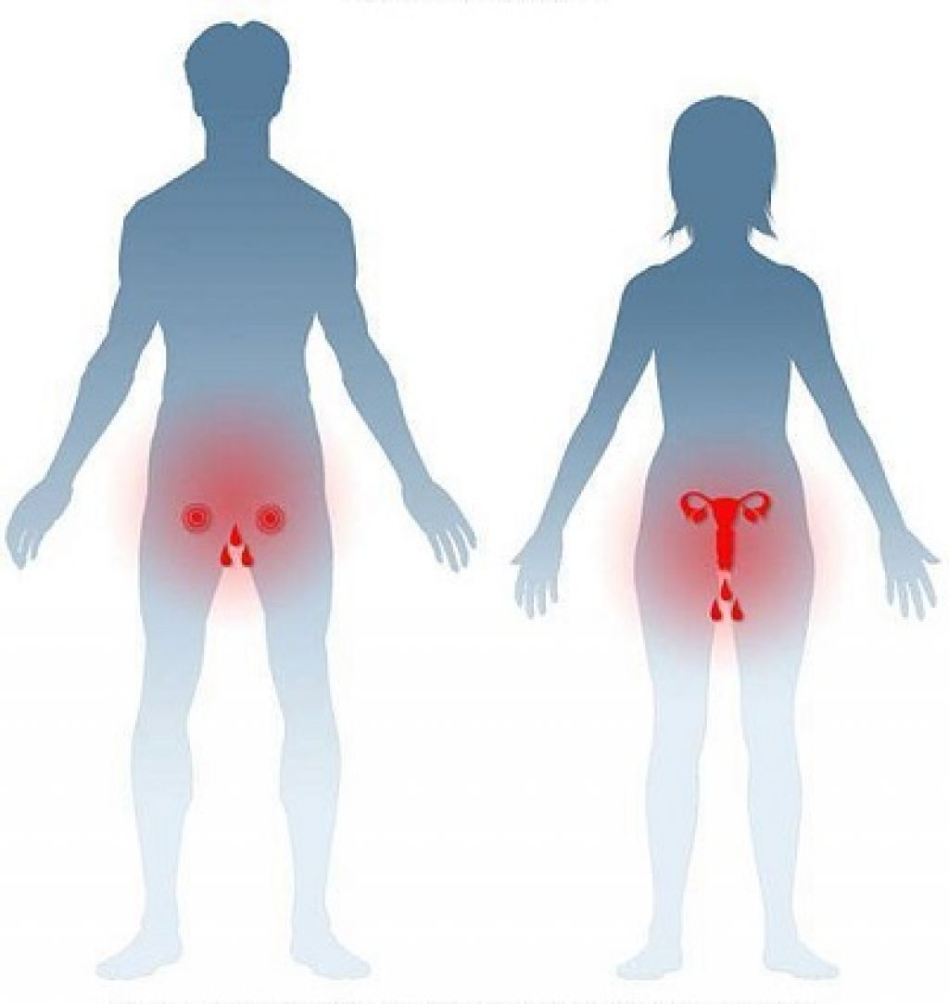
Риски бесплодия особенно высоки, когда инфекция протекает длительно, переходит в хроническую форму. Это может произойти по разным причинам: если ИППП протекала без симптомов, и человек не знал, что болен, если больной скрывал свою проблему, не обратился вовремя к врачу, если инфекция была не до конца пролечена. Поэтому ни в коем случае не стоит заниматься самолечением!
Гонорея представляет опасность для будущей матери и ее ребенка только на ранних сроках беременности. Она может стать причиной выкидыша или неразвивающейся беременности.
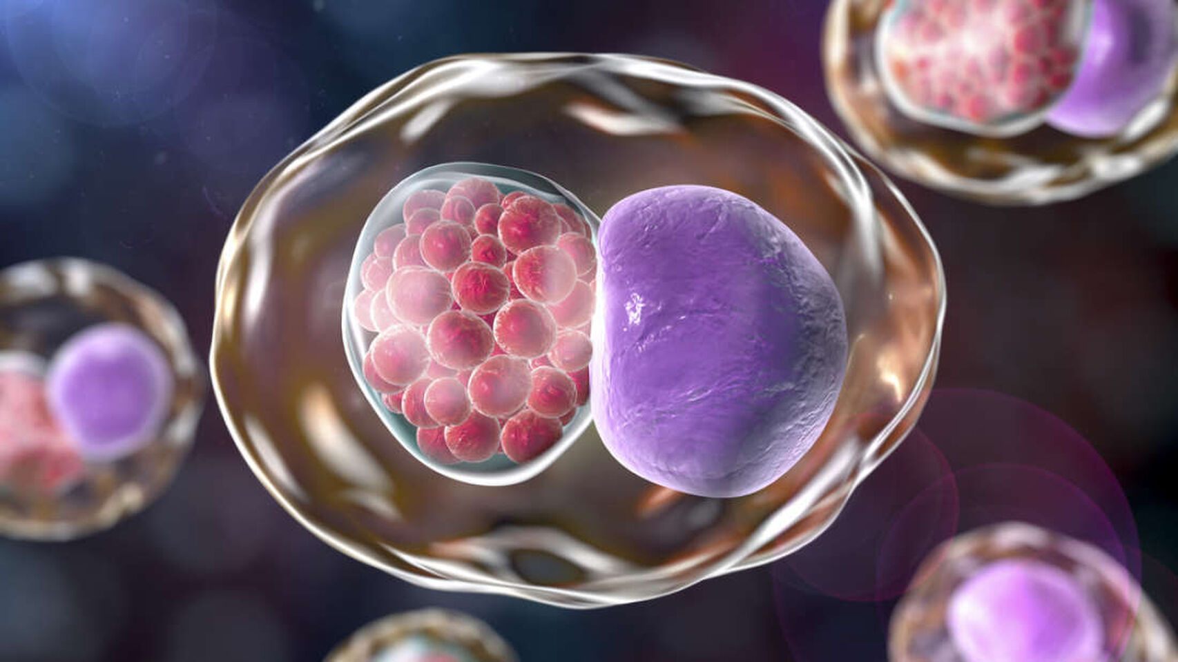
Хламидиоз при беременности часто протекает бессимптомно. Выявить заболевание становится возможным только при плановом осмотре и диагностике, что затягивает начало лечения. Хламидиоз хорошо поддается лечению, поэтому при своевременной диагностике и терапии беременность на фоне хламидийной инфекции заканчивается благополучно.
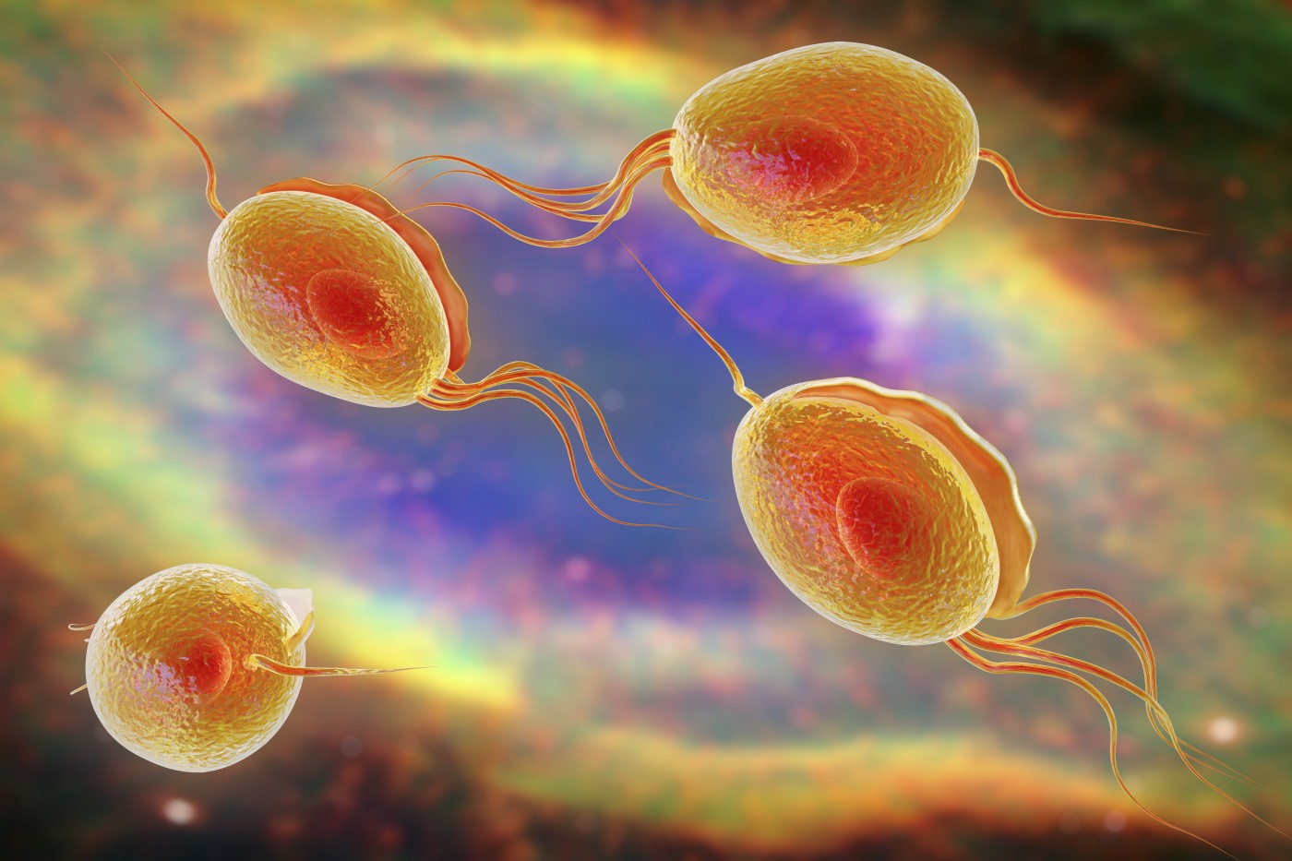
Трихомониаз провоцирует воспаления половых органов. Воспаления половых органов у мужчин снижают качество и количество производимых сперматозоидов.
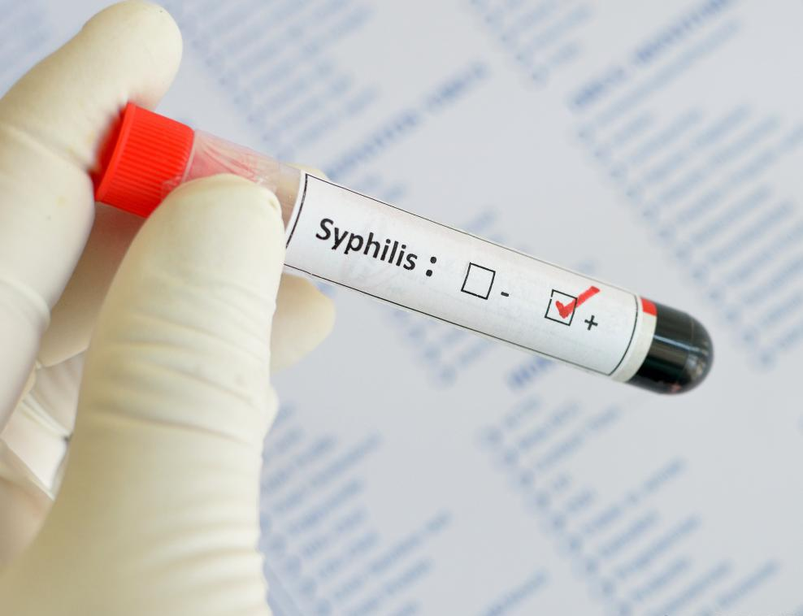
При наличии сифилиса у беременной женщины есть вероятность внутриутробного заражения плода (врожденный сифилис).
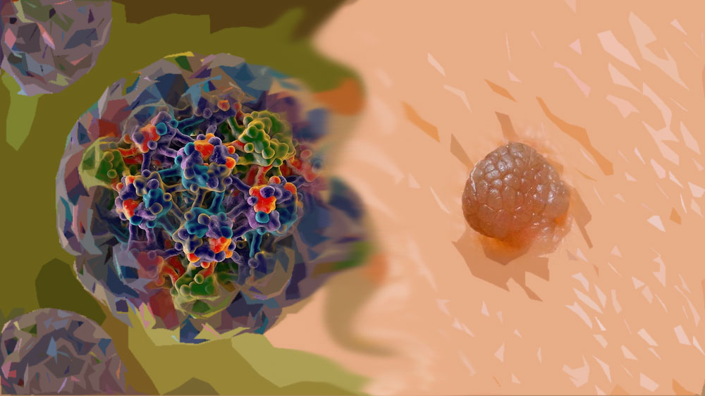
Наличие вируса папилломы человека (ВПЧ) в организме не снижает шансы на успешно зачатие, нормальную беременность и естественные роды. Однако если у вас есть ВПЧ высокого онкогенного риска, и вы планируете беременность, необходимо провести цитологическое исследование мазка с шейки матки.
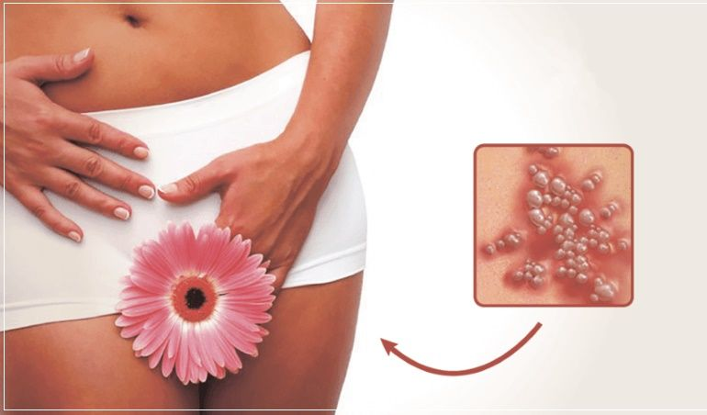
При первичном инфицировании вирусом герпеса в первом или втором триместре в редких случаях возможны преждевременные роды, задержка внутриутробного развития, водянка головного мозга у ребенка. При заражении в третьем триместре риск развития осложнений у плода и новорожденного становится наиболее высоким.
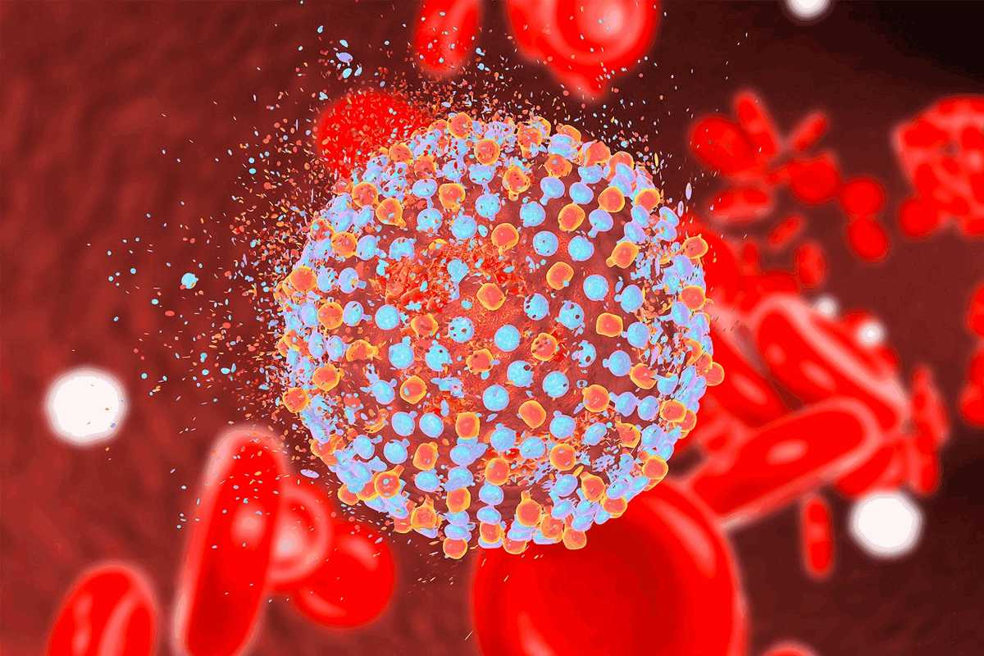
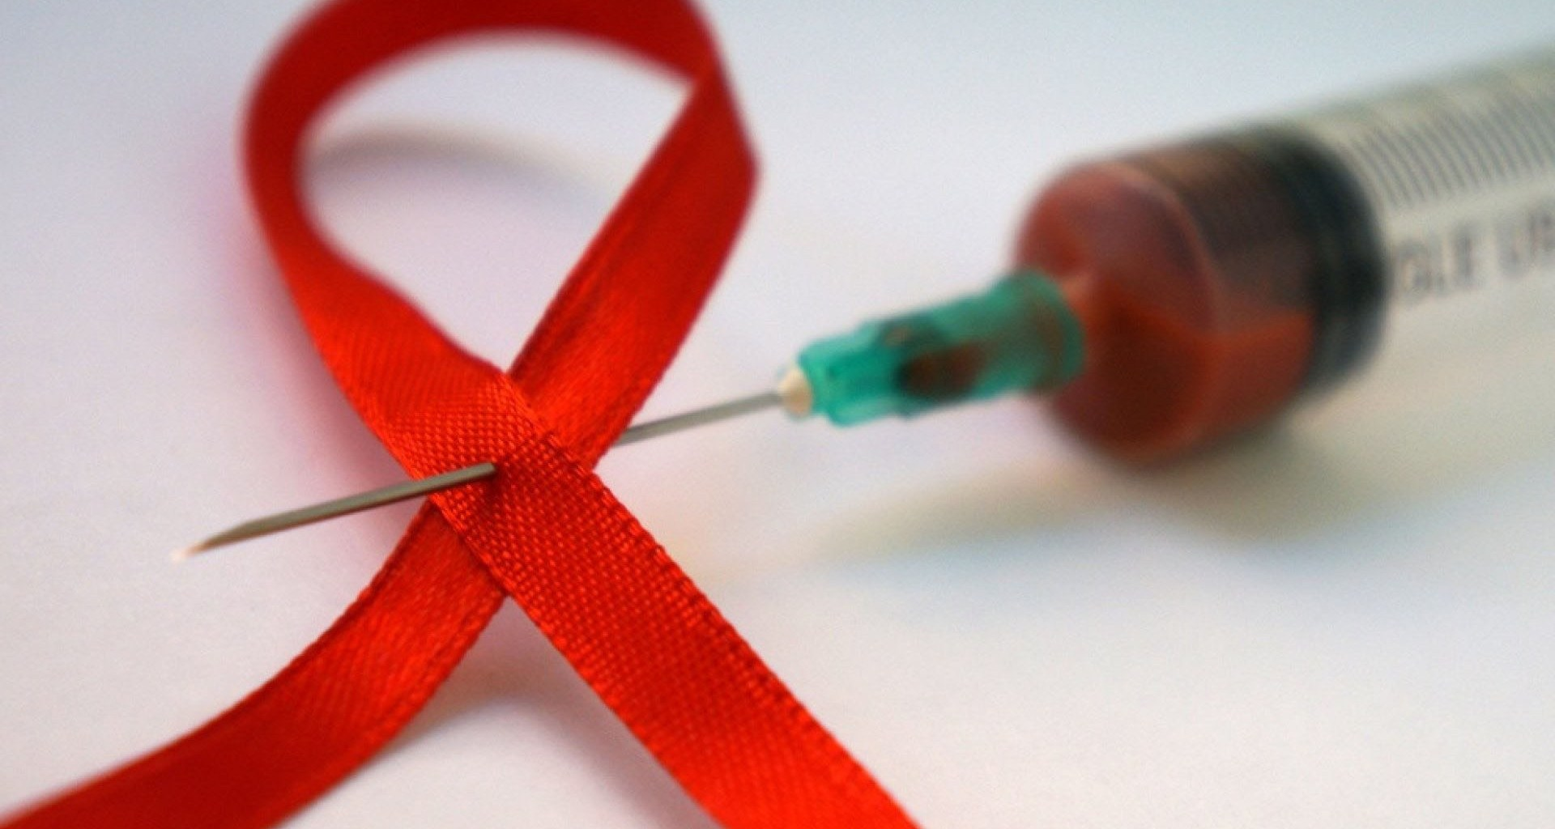
ВИЧ — смертельно опасная инфекция, уничтожает иммунную систему. Заражение ребенка от ВИЧ-инфицированной матери возможно во время беременности, особенно на поздних сроках (после 30 недель), во время родов и при грудном вскармливании. Вероятность передачи ВИЧ от матери ребенку без проведения профилактических мероприятий составляет 20 – 40%. Применение современных методов профилактики снижает риск заражения ребенка ВИЧ-инфекцией от матери до 1 – 2%.
Беременная женщина, инфицированная вирусом гепатита В, может передать инфекцию своему ребенку во время родов. Микоплазмы и уреаплазмы могут привести к прерыванию беременности или же преждевременным родам, внутриутробному инфицированию ребенка. Первичное заражение цитомегаловирусом (ЦМВ) в период беременности, а также обострение хронической формы этой инфекции представляет большую угрозу для плода.
Пройдя обследование на ИППП, а в случае необходимости, и лечение, можно избежать многих неприятных, а порой даже трагических последствий для мамы и малыша.
Государственное учреждение «Гомельский областной центр гигиены, эпидемиологии и общественного здоровья» оказывает платные услуги по диагностике ИППП.
О контроле загрязненности продуктов питания радионуклидами
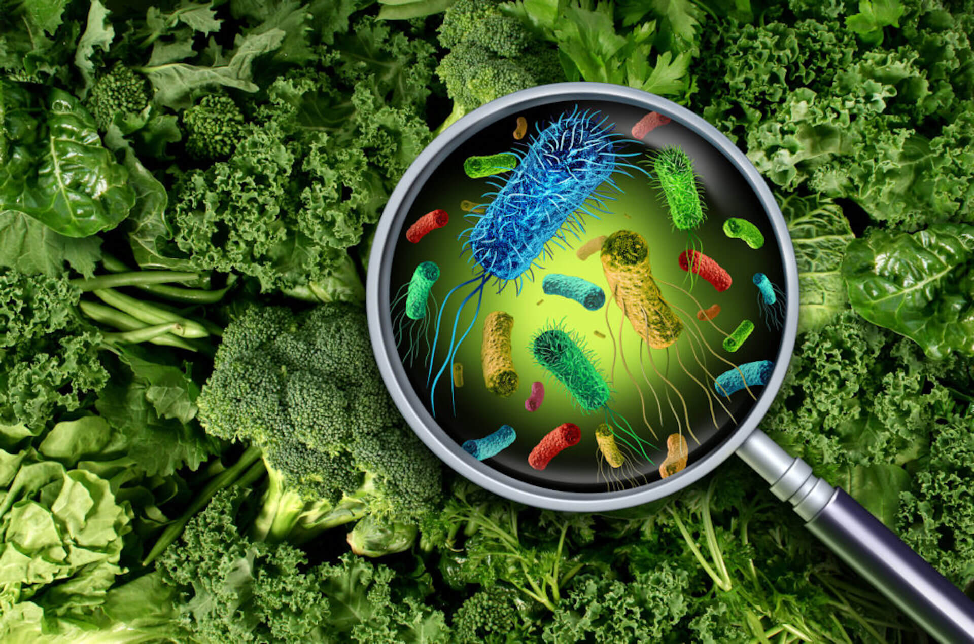
Продукты – одно из главных звеньев биологической цепочки, по которой радионуклиды поступают в организм. Сеть подразделений радиационного контроля строится по территориально-отраслевому принципу.
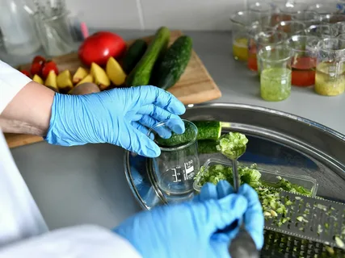
В системе министерств и ведомств создаются республиканские, областные, районные подразделения радиационного контроля, службы на предприятиях и организациях, в задачи которых входит проверка всей производимой продукции, реализуемой на рынках, общественной сети розничной и оптовой торговли. Все подразделения, осуществляющие радиационный контроль продукции подлежат обязательной сертификации в Национальной системе аккредитации Республики Беларусь. Общую координацию осуществляет Департамент по ликвидации последствий катастрофы на Чернобыльской АЭС МЧС Республики Беларусь.
При этом в системе контроля первым и важным звеном радиационного контроля является отбор проб, который должен обеспечить достаточную представительность и надежность определения содержания радионуклидов в контролируемой продукции. Отбор проб пищевых продуктов производится для контроля на соответствие нормативной документации по содержанию гамма- и бета- излучающих радионуклидов.
Всю аппаратуру радиационного контроля по своему назначению условно подразделяют на следующие группы:
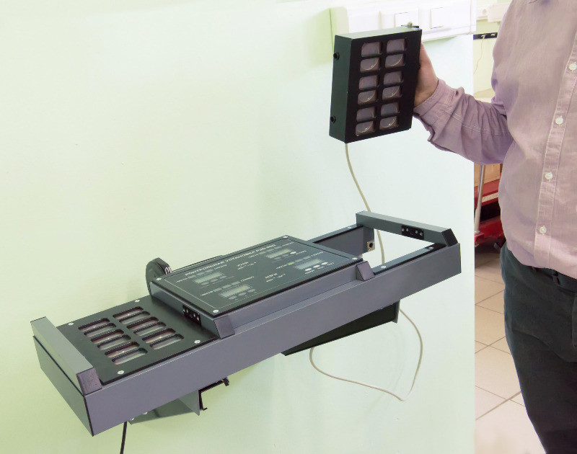
- радиометрические приборы и установки

предназначенные для измерения активности и производных от нее величин (удельной и объемной активности пищевых продуктов, объемной активности жидкостей);

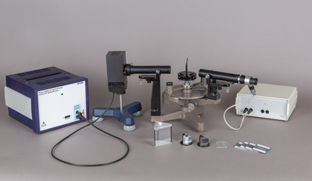
- спектрометрические приборы и установки

позволяющие установить спектр (содержание) радионуклидов различных видов в любом радиоактивно загрязненном объекте.
Продукцию, выращенную (собранную) самостоятельно или купленную на рынках можно измерить:

- в центрах гигиены и эпидемиологии, которые расположены в районных и областных центрах, а также в крупных городах;
- в лабораториях радиационного контроля лесхозов, расположенных на загрязненных радионуклидами территориях, которые занимаются измерением содержания радионуклидов в лесной продукции;
- в лабораториях радиационного контроля, размещенных на рынках.
Важно помнить и применять на практике:

- при покупке продуктов на рынке убедитесь, что у продавца есть документ на приобретенную вами продукцию, выданный лабораторией радиационного контроля рынка;
- не покупайте продукцию (в особенности - лесную) на стихийных рынках или возле дорог. Возможно, вы сэкономите средства, но никто не даст вам гарантию, что содержание радионуклидов в ней будет в пределах допустимых уровней. Не рискуйте здоровьем своим и близких вам людей;
- если вы все же не удержались от такой покупки, проверьте приобретенные вами продукты в ближайшей лаборатории радиационного контроля.

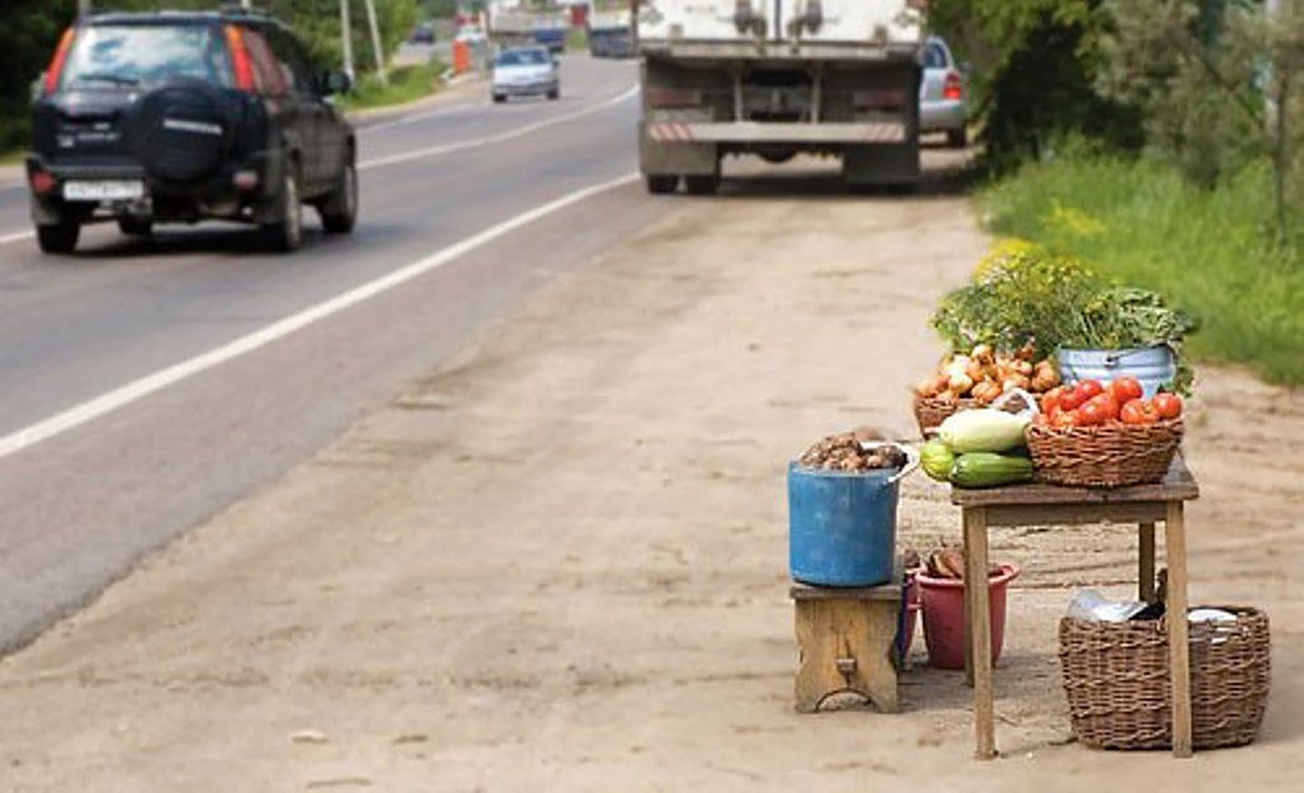

Профилактика ОКИ, в том числе вирусной этиологии
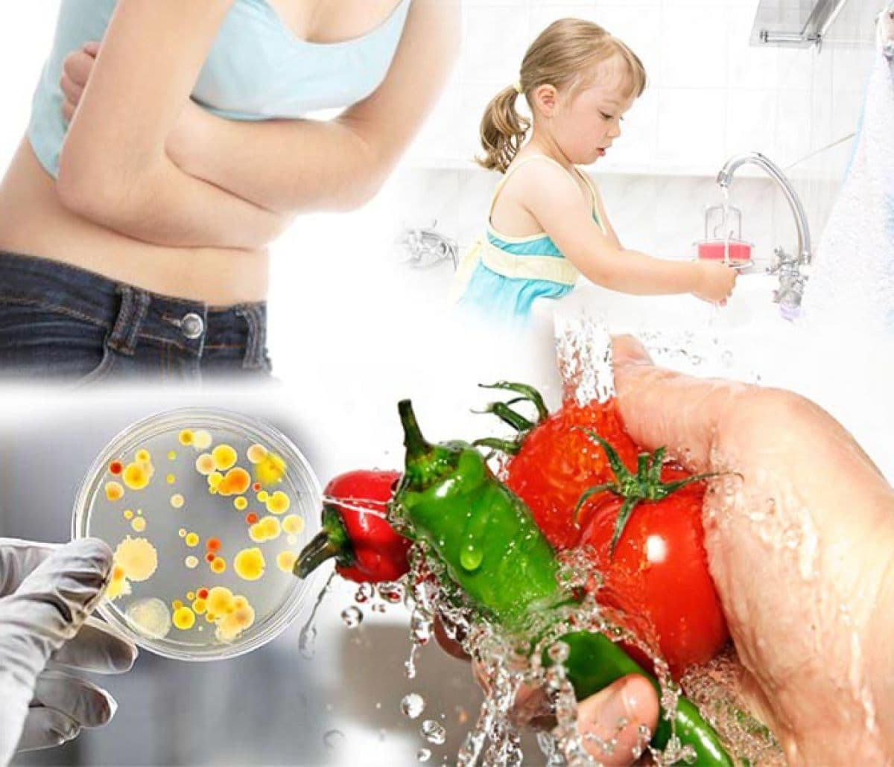
С наступлением лета возрастает опасность возникновения острых кишечных заболеваний и пищевых отравлений. Теплая и жаркая погода создает благоприятные условия для сохранения и размножения возбудителей кишечных инфекций в воде, продуктах питания, на объектах внешней среды.
Острые кишечные инфекции – это группа инфекций, характеризующихся фекально-оральным механизмом передачи, многократным жидким стулом, тошнотой, рвотой, повышением температуры тела, вызываемых различными микроорганизмами, в том числе и вирусной этиологии.
Для вирусных кишечных инфекций (ротавирусная, энтеровирусная, норовирусная, аденовирусная, астровирусная инфекции) характерны как фекально-оральный механизм передачи, так и воздушно-капельный. Вирусные кишечные инфекции широко распространены во всех странах мира.
Источником кишечной инфекции является больной человек или носитель возбудителей инфекций (без клинических проявлений).
Меры профилактики ОКИ, в том числе вирусной этиологии:


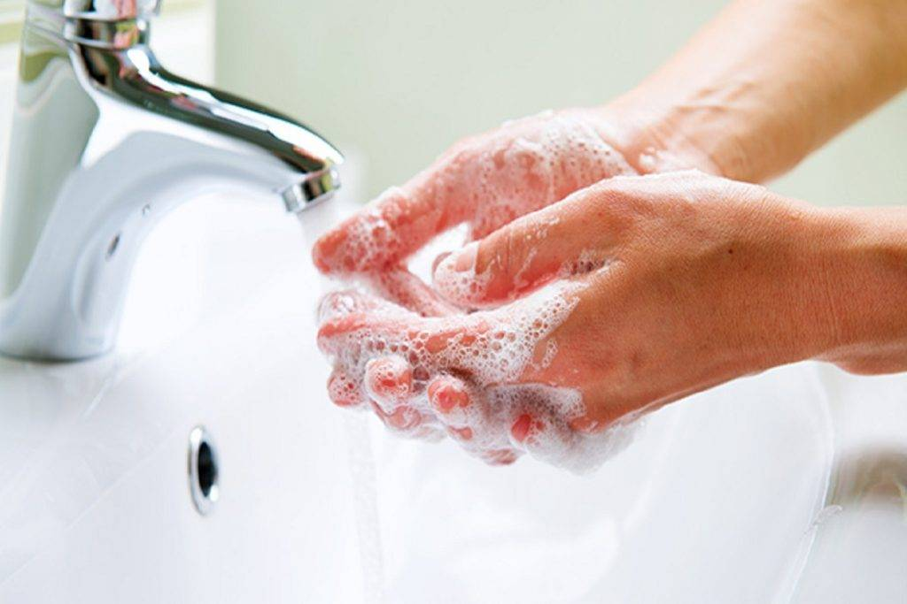
- соблюдать правила личной гигиены, тщательно мыть руки с мылом перед приготовлением пищи, после каждого перерыва в процессе готовки, после разделки сырых продуктов, перед едой, после посещения туалета, после прихода с улицы, после контакта с домашними животными;
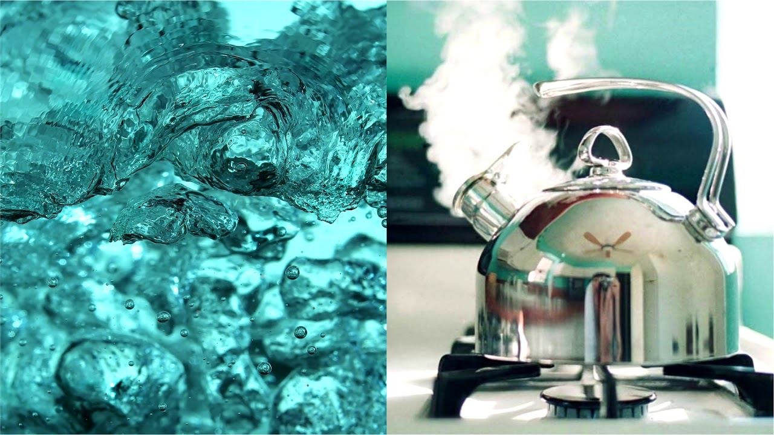
- необходимо выбирать безопасные пищевые продукты. Такие продукты как фрукты и овощи необходимо тщательно мыть перед употреблением под проточной водопроводной водой, обязательно нужно мыть фрукты, которые чистятся: апельсины, бананы, мандарин. Проверять сроки годности продуктов, целостность упаковок;
- для питья использовать бутилированную или кипяченую воду;
- тщательно приготавливать пищу: проваривать и прожаривать продукты, разогревая супы, доводить их до кипения, готовность мяса или птицы определять по цвету соков (они должны быть прозрачными);
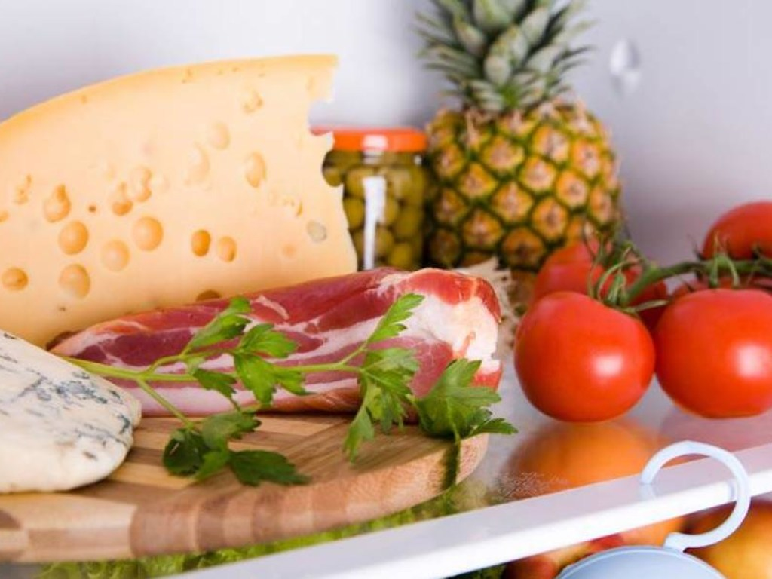
- не допускать соприкосновения между сырыми и готовыми пищевыми продуктами;
- тщательное хранение готовых пищевых продуктов в холодильнике;
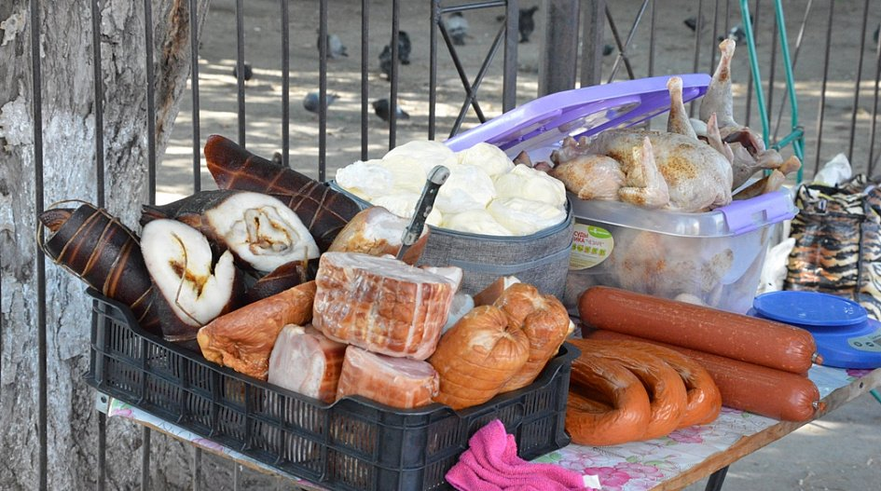
- не покупать продукты у случайных
лиц или в местах несанкционированной торговли, где не могут предъявить сертификат качества;
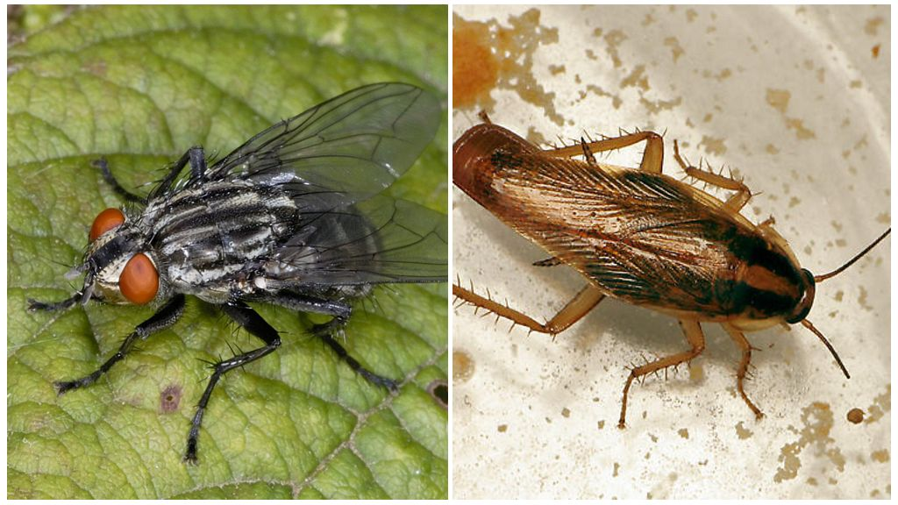

- на кухне соблюдать чистоту, не скапливать мусор и пищевые отходы, не допускать появления мух и тараканов;
- при купании в водоемах и бассейнах не допускать попадания воды в рот.

С электронной версией выпуска «Информационного бюллетеня» можно ознакомиться на сайте государственного учреждения «Гомельский областной центр гигиены, эпидемиологии и общественного здоровья» – http://gmlocge.by
Издатель: Отдел общественного здоровья
государственного учреждения «Гомельский областной центр гигиены,
эпидемиологии и общественного здоровья»
e-mail: health@gmlocge.by
246050, г. Гомель, ул.Ирининская, д. 23
Тел./факс: 8(0232) 33 57 29

Редакционная коллегия: Светлана Загорцева
Юлия Кулагина

Ответственный за выпуск: Светлана Загорцева

